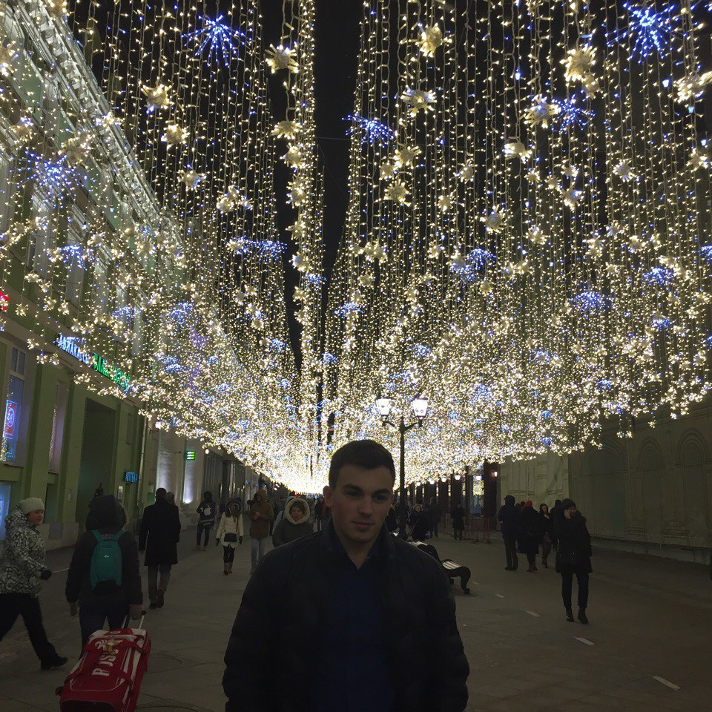Никита суханов

Студент

28.04.1999

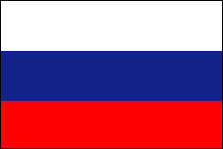 Россия

Связь со мной:

89115805308 https://vk.com/id107459274

znachok-pochty-vektor.jpg nasukhanov@edu.hse.ru

# Обо мне:

Мой родной город – Северодвинск, для обучения в «Высшей Школе Экономики» переехал в Москву. Учусь на первом курсе направления лингвистика на факультете Иностранных языков и Межкультурной коммуникации. Личные качества:

* Честность.
* Грамотная речь.
* Отличные коммуникативные навыки.
* Желание развиваться.
* Самостоятельность.
* Умение быстро и самостоятельно принимать решения.
* Умение убеждать.
* Желание зарабатывать
* Нацеленность на результат.
* Активность.
* Креативность.
* Инициативность.
* Порядочность.

# Образование:

* 2006-2017 Языковая гимназия в городе Северодвинск

# Достижения:

Являюсь лауреатом, призером и победителем многих конкурсов, олимпиад:

* ВСЕРОССИЙСКАЯ ОЛИМПИАДА ШКОЛЬНИКОВ
* имеются различные сертификаты о прохождении обучения во франции

# Владение иностранными языками:

Английский B2+

Французский – C1

# Опыт работы:

1. Инструктор на квадроциклах
2. Переводчик
3. Разнорабочий в аквапарке
4. Проходил оплативаемые стажировки за границей

## Другая информация:

Так как я работал в совершенно различных областях, то мне не сложно научиться чему-то новому. Я получил хороший опыт от переводческой деятельности и моей учебы за границей, поэтому я всегда готов к переменам и открыт к Вашим предложениям!